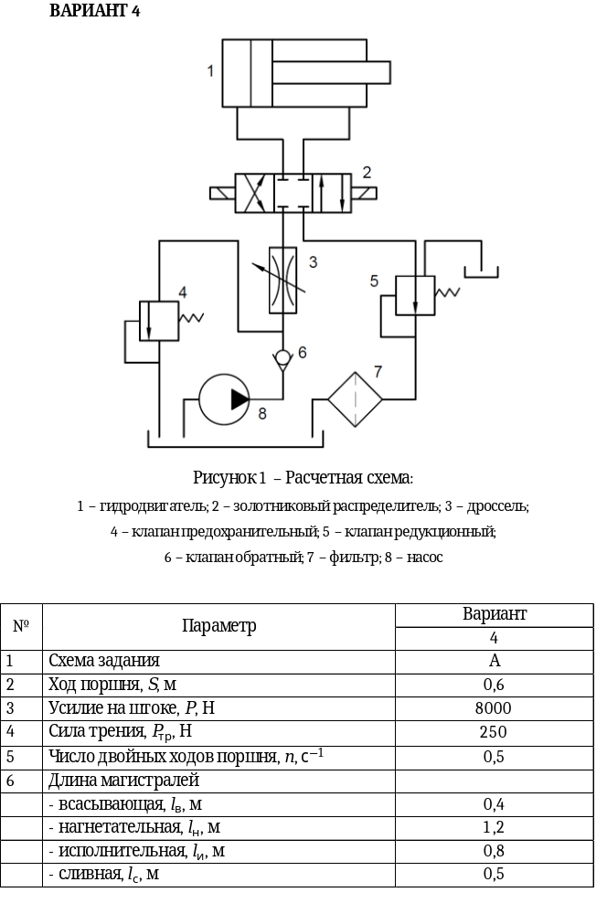Отмахов Дмитрий Валентинович - Вт, 18 окт 2022, 16:43

1. Нет расчета предохранительной линии.
2. Потери давления в фильтре дросселе и клапанах рассчитываются.
3 При расчете потерь давления в гидроцилиндре принимается скорость в исполнительных линиях, а не в нагнетательной!
4. Расчет потерь давления в плавных поворотах проводится для каждой линии, а в присоединениях - по средним значениям (см. пояснения к задаче 2)

2 ГИДРАВЛИЧЕСКИЙ РАСЧЁТ ТРУБОПРОВОДОВ
2.1 Определяем диаметры всасывающей, нагнетательной, исполнительной и сливной линий.
Задаемся скоростью течения жидкости в гидролиниях:
- всасывающая – 1,5 м/с;
- исполнительная – 2,5 м/с;
- сливная –1,0 м/с
- нагнетательная при давлении до 5 МПа – 4,0 м/с.
Рассчитываем соответствующие диаметры труб:

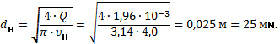
Полученные значения диаметров округляют до ближайших больших стандартных значений в соответствии с ГОСТ 355–67:

2.2 Фактические скорости движения рабочей жидкости:

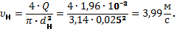
2.3 Выбор рабочей жидкости: принимаем масло индустриальное 20. При рабочей температуре t=40°С её кинематическая вязкость 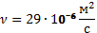, плотность .
2.4 Определяем режим движения жидкости в трубопроводах и коэффициент гидравлического трения:



2.5 Суммарные гидравлические потери по длине трубопроводной системы

Получаем:

2.6 Суммарные гидравлические потери в местных сопротивлениях:
Выбираем фильтр пластинчатый типа Г41-11. Потери давления в фильтре:
Выбираем клапан обратный типа Г51-22. Потери давления при номинальном расходе:
0,2 МПа.
Распределитель золотниковый (РЗ). Потери давления в золотниковом распределителе при коэффициенте местного сопротивления равны:

Местными сопротивлениями в силовом гидроцилиндре являются сопротивления входа и выхода жидкости в местах подвода трубопроводов исполнительных линий. Тогда

Потери давления в присоединениях и поворотах определяем при среднем значении и наибольшей скорости движения рабочей жидкости в гидроприводе (в качестве запаса):

Получаем:

2.7 Определяем суммарные (общие) потери давления в схеме гидропривода

Отмахов Дмитрий Валентинович - Вт, 18 окт 2022, 16:43

Задание 2
1. Нет расчета предохранительной линии.
2. Потери давления в фильтре дросселе и клапанах рассчитываются.
3 При расчете потерь давления в гидроцилиндре принимается скорость в исполнительных линиях, а не в нагнетательной!
4. Расчет потерь давления в плавных поворотах проводится для каждой линии, а в присоединениях - по средним значениям (см. пояснения к задаче 2)

